**KONTEN REPORTASE DIVISI KEPROFESIAN**

1. Bursa Inovasi Desa

* Tanggal Pelaksanaan: 31 Juli 2019
* Dokumentasi kegiatan:

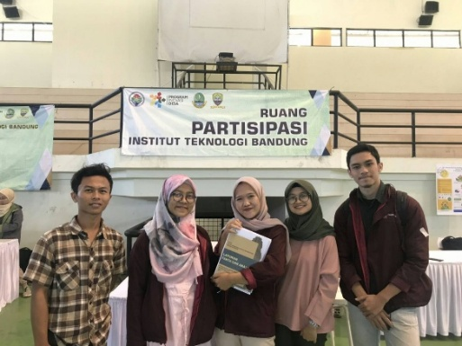

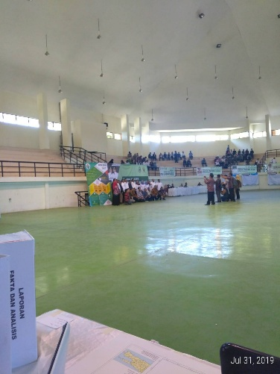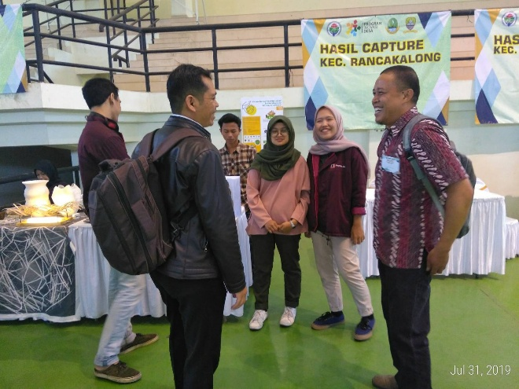

* Deskripsi singkat kegiatan:

Bursa Inovasi Desa merupakan pameran karya inovasi dari desa-desa di Kabupaten Sumedang. Kegiatan ini merupakan salah satu upaya Pemerintah untuk meningkatkan kesejahteraan masyarakat desa melalui peningkatan kapasitas desa dalam mengembangkan rencana dan pelaksanaan pembangunan secara berkualitas.

1. SEGARRR

* Tanggal Pelaksanaan: 27 Oktober 2019
* Dokumentasi kegiatan:

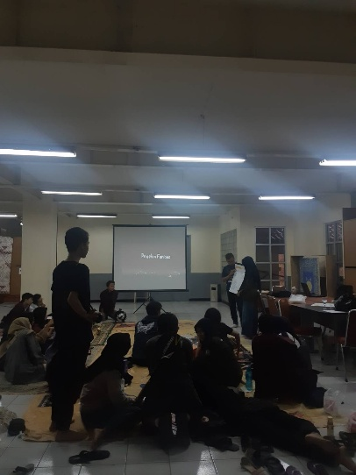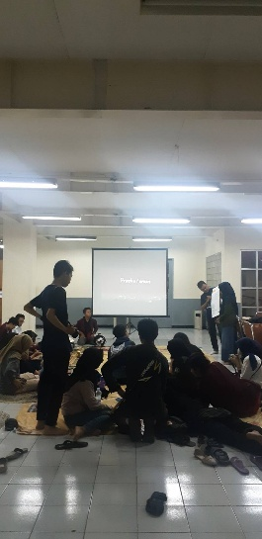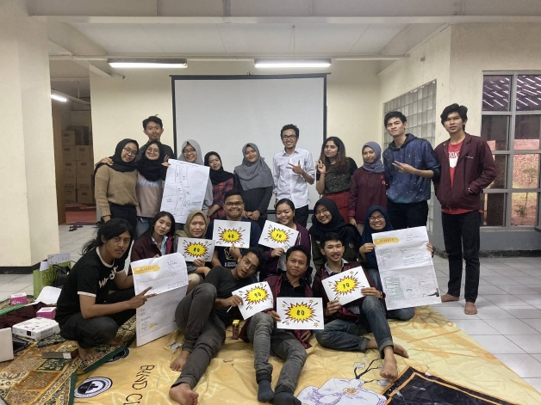

* Deskripsi singkat kegiatan:

SEGARRR aka Semangat Galakkan Karya mengupas informasi tentang lomba City Planning melalui pemaparan *experience* dan *sharing knowledge* langsung dari pemateri yang berpengalaman mengikuti lomba ini. Pemateri berbagi tips dan trik serta cerita perjalanannya dalam mengikuti lomba. Selain itu terdapat sesi workshop atau simulasi lomba city planning dan tanya jawab.

* Tanggal Pelaksanaan:
* Dokumentasi kegiatan:
* Deskripsi singkat kegiatan:

1. Proker/Kegiatan 4

* Tanggal Pelaksanaan:
* Dokumentasi kegiatan:
* Deskripsi singkat kegiatan:

1. Proker/Kegiatan 5

* Tanggal Pelaksanaan:
* Dokumentasi kegiatan:
* Deskripsi singkat kegiatan:

1. Proker/Kegiatan 6

* Tanggal Pelaksanaan:
* Dokumentasi kegiatan:
* Deskripsi singkat kegiatan:

1. Proker/Kegiatan 7

* Tanggal Pelaksanaan:
* Dokumentasi kegiatan:
* Deskripsi singkat kegiatan:

1. Proker/Kegiatan 8

* Tanggal Pelaksanaan:
* Dokumentasi kegiatan:
* Deskripsi singkat kegiatan:

1. Proker/Kegiatan 9

* Tanggal Pelaksanaan:
* Dokumentasi kegiatan:
* Deskripsi singkat kegiatan:

1. Proker/Kegiatan 10

* Tanggal Pelaksanaan:
* Dokumentasi kegiatan:
* Deskripsi singkat kegiatan: